Министерство общего и профессионального образования Свердловской области Артинский городской округ МОУ « Поташкинская средняя общеобразовательная школа»

Обсуждено на заседании методического объединения Протокол N _____ от __________ Руководитель МО____________

Тема: Множество значений функции в заданиях ЕГЭ
Программа элективного курса для учащихся 11 класса по математике

Составитель: Лаврова Ирина Васильевна, учитель математики, I квалификационная категория

с. Поташка 2009 г.

Пояснительная записка.
С понятием функции учащиеся знакомятся в 7 классе и в течение четырех лет развивают это понятие. В курсе алгебры 11 класса отведено всего 2 часа на тему «Область определения и множество значений функции», поэтому у учащихся вызывают затруднения задания на чтение свойств функции, даже если график функции построен самим учащимся верно. Создание данного курса вызвано затруднением выпускников 11 класса (второй год готовлю учащихся к сдаче ЕГЭ по математике) решать задания не только С1 и С3, но и задания А4, А6,А8, В8 из ЕГЭ по математике 2008, 2009 годов. Занятия ориентированы большей частью на самостоятельную работу учащихся с последующей проверкой. Считаю, что ученик может научиться только тогда, когда решает сам. Каждое занятие лучше начинать с разминки, для которой можно использовать медиотеку «Кирилл и Мефодий» с использованием интерактивной доски, учитывая уровень подготовки выпускников. Цели курса: обеспечение достаточно прочной базовой подготовки по математике; создавать положительную мотивацию, активизировать познавательную деятельность учащихся; способствовать самоопределению в выборе будущей профессии Задачи курса: создать базу заданий разного уровня сложности по теме; овладение определенным уровнем информационной культуры; развитие умения более рационально использовать время для решения задачи, используя рациональные приемы решения. Формы проведения занятий: семинары, консультации, практикумы, занятия контроля и рефлексии усвоенных знаний. Для решения таких задач, связанных с понятием функции, как нахождение ОДЗ функции; нахождение множества значений функции; исследование на четность, возрастание и убывание функции, нахождение наибольшего и наименьшего значения функции мною была составлена таблица, которая помогала учащимся на первых порах искать ответы на эти вопросы. Совместно с ученицей 11 класса Устюговой Дарьей, был составлен сборник заданий, содержащий задания ЕГЭ по математике и некоторые задания заочных подготовительных курсов для поступления в ВУЗ. Считаю, что роль консультанта на уроках и факультативах по математике, работа над проектами по данному предмету и помощь учителю при подготовке к занятиям смотивировали ДАРЬЮ на выбор будущей профессии. Она стала студенткой матфака педуниверситета города Екатеринбурга. Также создана мультимедийная презентация по теме: «Методы нахождения множества значений функции». Различные способы нахождения множества значений функции позволяют искать рациональные решения заданий и экономят время, что очень важно при переходе на ЕГЭ. С каждым учащимся договариваемся, до какого задания он может решать вариант, постепенно поднимая «потолок». В результате проведенной работы учащиеся стали более уверенно решать перечисленные выше задания из части А и В, перестали бояться заданий С1 и С2. Считаю, что этот курс целесообразнее провести в 3-ей четверти учебного года, когда учащиеся настроены на экзамен и материал усваивается лучше. Оценивание результата предполагается в виде выполнения вариантов ЕГЭ по математике, основная роль отводится самоконтролю и самооценке учащихся. Каждое занятие лучше начинать с разминки, для которой можно использовать СД-R «Уроки алгебры Кирилла и Мефодия » 10-11классы, используя Урок 1. Область определения и множество значений, Урок 3. Монотонность, Урок 4. Четность и нечетность, Урок 10. Что такое степенная функция, Урок 11. Степенная функция с показателем, меньшим единицы, Урок 12. Степенная функция с положительным показателем, меньшим единицы, Урок 13. Свойства степенной функции с отрицательным показателем, Урок 15. Показательная функция, Урок 19. Логарифмическая функция; учитывая уровень подготовки выпускников. В каждом таком уроке после слайдов по теории есть слайд «Тренажер», а последний слайд в каждом уроке « Итоговое тестирование», в котором пять вопросов и идет оценка знаний отвечающего. Ожидаемые результаты. В результате изучения курса учащиеся должны: сформировать умения «читать» графики и называть свойства функций по формулам; решать уравнения и неравенства, находить наибольшее и наименьшее значения функции, находить множество значений функции, используя свойства функции. На изучение курса отводится 8 часов, в середине и по окончании предусмотрены зачетные мероприятия в виде тестирования по темам и вариантам ЕГЭ.

Учебно - тематический план.
N занятия | Наименование темы
1 | Область определения и множество значений функции. Работа с таблицей 1.Решение заданий А4, А6, А7 из ЕГЭ.
2 | Возрастание и убывание функции.
3 | Преобразование графиков функций (перенос вдоль осей, вертикальные, горизонтальные и диагональные асимптоты)
4 | Входной тест (2 варианта) с последующей проверкой и консультацией.
5 | Презентация методов нахождения множества значений функции (диск). Решение задач N1-5 из сборника.
6 | Самостоятельное решение заданий из сборника с консультацией (сборник у каждого ученика)
7 | Решение заданий В5, В7, В8,С1, С3.
8 | Проверка д/з и консультация по вариантам 102 и 202. Презентация проекта «Функции вокруг нас» (диск).

Примерные планы занятий.
Занятие 1. Тема занятия: Область определения и множество значений функции. Цели: систематизировать знания учащихся, связанные с понятиями область определения и множество значений функции, способствовать развитию аналитико-синтетического мышления, смысловой памяти и произвольного внимания; развивать у учащихся коммуникативные компетенции (культура общения, умение работать в паре), умение оценивать свои знания. Метод обучения: беседа по таблице, объяснение, устные упражнения, письменные упражнения, работа с тестом, индивидуальные консультации. Форма контроля: проверка самостоятельно решенных задач на доске и проверка с помощью ПК и экрана, используя СД-R.
Ход занятия. Определение функции: Зависимость переменной у от переменной х называется функцией, если каждому значению х соответствует единственное значение у. Все значения, которые принимает переменная у, образует множество значений функции. Все значения, которые принимает независимая переменная х, образуют область определения функции (ОДЗ). Для функции у(х) приняты обозначения: Д(у)-область определения функции, Е(у)-множество значений функции, у(х)- значение функции в точке х. Сам термин «функция» возник в XVII веке, а к настоящему времени приобрел не только общематематическое, но и общенаучное значение. Работа с таблицей 1 (смотри Приложение 1). Можно использовать таблицу из главы II «Показательная функция» в учебнике Ю.М.Колягина и др. Алгебра и начала анализа 10 класс на стр.44.
Работа в парах.
1.Найти множество значений функции
1) у = 3+${\text{log}}_{4,5}x$ 2) y = $8^{х}+9$
3) y = 4сos x 4) y = $2−{0,5}^{х}$
5) Какое из чисел входит в множество значений функции у =${\left(\frac{1}{8}\right)}^{х}−2$
1) -6 2) -1 3) -2 4) -3
Ответы:
1) (-∞;+∞), 2) (9; +∞), 3) (-4; +4), 4) (-∞; 12), 5) 2
Далее идет работа с тренажером и тестом «Уроки алгебры Кирилла и Мефодия» уроки 1 и 3, решение задач по теме у доски.
Д/З: вариант 31;
Найти множество значений функции у = $\frac{3}{5\text{sin}3x+7}$
Ответ: [0,25; 1,5]
Занятие 2. Тема: Возрастание и убывание функции. Цели: осознать понятие «возрастание», «убывание» функции, закрепить умение находить промежутки монотонности по графику и применять их при решении уравнений и неравенств в заданиях ЕГЭ; формирование способности учащихся к коррекции способа действий и реализации коррекционной нормы. Методы обучения: беседа, объяснение, устные упражнения, письменные упражнения. Форма контроля: тренинг данных понятий с помощью тренажера, итоговое тестирование на ПК.
Ход занятия
1.Поверка д/з. Разбираем второе задание из домашней работы подробно. Учащиеся получают консультацию по заданиям варианта 31, которые вызвали у них затруднения. 2. Устная работа. Работа с таблицей 1, вспоминаем определение возрастания (убывания) функции, работаем с тренажером урока 3 из «Уроков алгебры Кирилла и Мефодия», выполняют итоговое тестирование из урока 3, вспоминают необходимое условие возрастания (убывания) функции, решают задание В5 вариантов 31, 33, 36 из ЕГЭ 2009 года. Устно выполняют задание А4 из ЕГЭ 2009.
А4. На каком из следующих рисунков функция, заданная графиком, возрастает на промежутке [0;2] ?
1) |  | 2)

Самостоятельно решают с последующей проверкой задание с доски:
2.Убывает или возрастает функция
1) у = 2∙$5^{х}$
2) $у=\frac{\text{35}}{х+5}$, при х > -5
3) у =$\sqrt[4]{х−2}$, при х ≥ 2
4) у =$\sqrt{х}⋅2^{х}$
5) у = $\frac{1}{4^{х−1}+3^{х+1}}$
Ответ: 1)возрастает, 2) убывает; 3) возрастает; 4) возрастает; 5) убывает
3. Оъяснение нового материала.
Сумма и композиция двух возрастающих (убывающих) функций на области допустимых значений есть функция возрастающая (убывающая). Например: у = $\sqrt{х}⋅2^{х}$- возрастающая как композиция двух возрастающих функций, у = ${0,5}^{х}−х$- убывающая как сумма двух убывающих функций.
Если функция у = g(x)- возрастающая, то функция у = $\frac{1}{g(x)}$ - убывающая и наоборот. Например: у = $\frac{7}{3х+4}$- убывающая, как обратная для возрастающей функции, точно также же у =$\frac{2}{4^{х−1}}$.
4.Решение задач. $В_{8}$. Найдите область определения функции $y=\sqrt{5^{3x+1}−\frac{1}{\text{25}}}$.
1) $\left(−1; +∞\right)$ 2) $[\frac{1}{3}; +∞)$ 3) $\left(−∞; −1\right)$ 4) $[−1; +∞)$
Решение. Область определения функции $y=\sqrt{t}$ задается неравенством $t≥0$. Поэтому областью определения функции $y=\sqrt{5^{3x+1}−\frac{1}{\text{25}}}$ является множество решений неравенства $5^{3x+1}−\frac{1}{\text{25}}≥0$. Неравенство приводится к виду $5^{3x+1}≥5^{−2}$. Поскольку функция $y=5^{t}$ является возрастающей, то последнее неравенство равносильно следующему: $3x+1≥−2$, откуда $3x≥−3 , x≥−1$. Получим ответ: $[−1; +∞)$.
Номер правильного ответа: 4
N2. Найти наибольшее целое значение функции у=$6⋅5^{2⋅{\text{sin}}^{2}x+{\text{cos}}^{2}x−3}$ Решение: Рассмотрим функцию g(x)=2sin²х+cos²x-3=sin²x-2, 0 ≤ ${\text{sin}}^{2}x$ ≤ 1, -2 ≤ ${\text{sin}}^{2}x−2$≤ -1, значит множество значений функции g(х) есть отрезок [-2; -1]. Функция у = $\text{16}⋅5^{g}$- возрастающая, значит наибольшее значение функция принимает на правом конце интервала. У(-1) = $\text{16}⋅5^{−1}$ = 3,2, тогда наибольшее целое равно 3. Ответ: 3.
В6 Hайдите точку минимума функции $f\left(x\right)={\text{log}}_{2}\left(x^{2}−7x+\text{13}\right)\text{.}$
Решение. Функция $у={\text{log}}_{2}t$ является возрастающей, поэтому меньшему значению функции соответствует меньшее значение аргумента. Поскольку в нашем случае $t=x^{2}−7x+\text{13}$, то для решения задания необходимо найти минимальное значение функции $t=x^{2}−7x+\text{13}$. Точкой минимума функции $t=x^{2}−7x+\text{13}$ является абсцисса вершины параболы, которая равна $х_{0}=−\frac{−7}{2}=3,5$
Ответ: 3,5.
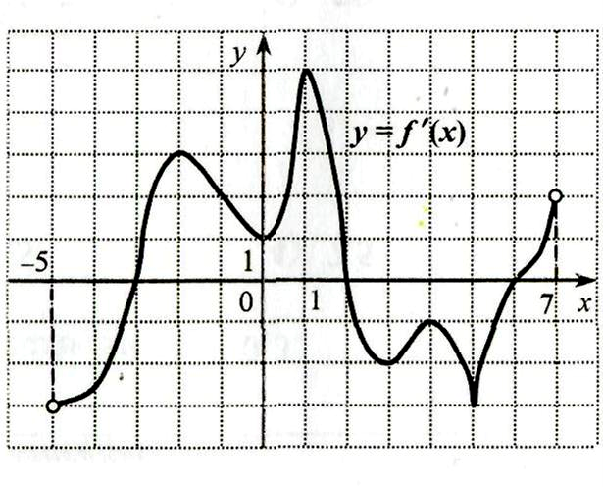
В5 Функция у=f(x) определена на промежутке (–5;7). График ее производной изображен на рисунке. Найдите промежутки убывания функции у=f(x). В ответе укажите наибольшую из длин этих промежутков.

Решение. Из приведенного на рисунке графика производной функции у=f(x) следует, что $f^{'}\left(x\right)=0$ в точках –3, 2, 6, а на интервалах $\left(−5; −3\right)$ и $\left(2; 6\right)$$f^{'}\left(x\right)$<0. Из этого следует, что сама функция у=f(x) убывает на промежутке $(−5; −3]$ и на промежутке $\left[2; 6\right]\text{.}$ Длины этих промежутков равны 2 и 4. Наибольшая длина равна 4.
Ответ: 4.
В8. Найти наибольшее значение функции у = $\frac{\text{52}}{3х−4+5^{х}}$ на [1; 3].
Решение: Рассмотрим функцию g(x)= 3х-4+$5^{х}$ -возрастающая, как сумма двух возрастающих функций. Тогда данная функция у = $\frac{\text{52}}{3х−4+5^{х}}$ - убывающая функция на [1; 3], следовательно, наибольшее значение принимает на левом конце промежутка, значит при х=1.
У(1) = $\frac{\text{52}}{3⋅1−4+5^{1}}$=$\frac{\text{52}}{4}$=13 Ответ: 13.
Д/З: задания В8 из варианта 402, задания В5,В6 из варианта101, задания В5 из вариантов 32,34,35.

Занятие 3. Тема: Преобразование графиков функций. Цели: прояснить и дополнить школьный материал, связанный с функциями и их графиками, закрепить понятие горизонтальных и вертикальных асимптот и познакомить с диагональными асимптотами, закрепить умение определять графики элементарных функций по рисункам, показать практическое применение предварительного упрощения функций для построения их графиков. Методы обучения: беседа, объяснение, устная работа, письменные упражнения в парах. Форма контроля: тестовая проверка.
Ход занятия Графиком функции называется множество всех точек, абсциссы которых равны значениям аргумента, а ординаты – соответствующим значениям функции. Асимптотой называется прямая линия, к которой неограниченно приближается график функции по мере удаления его от начала координат в бесконечность. График функции наиболее доступно и наглядно отражает особенности изучаемой зависимости. Если график построен, можно по его виду сделать ряд важнейших выводов: где функция обращается в ноль, где возрастает и убывает, ограничена или нет. НА все эти вопросы можно ответить, имея лишь приближенный график, или точнее его эскиз. Поэтому построение эскизов графиков - важнейший навык, необходимый как в математике, так и в смежных дисциплинах. Без графиков сейчас не представляется даже информация о текущих экологических и социальных проблемах. График – это язык, средство для передачи емкой информации об интересующих нас явлениях. Актуализация знаний: вспомните смещение графиков относительно осей на примере следующих графиков - у = |х|-2, у =|х+3|, у =|х-1|+2, у =$2^{х−1}$, у =$2^{х}+1$,
у= $\frac{1}{х+2}$, у =$\frac{1}{х−2}$, у =$\sqrt[4]{х−3}$, у = $\frac{1}{х+3}−1$.

Объяснение нового материала. Построить график функции у =$\frac{х^{2}−1}{2х}$. Решение: Упростим функцию у = $\frac{х^{2}−1}{2х}$ = $\frac{2х^{2}−2+1}{2х}$ =$\frac{х}{2}−\frac{1}{2х}$,
Если х → 0, то у→$\frac{х}{2}$, следовательно, диагональная асимптота у =$\frac{х}{2}$, ОДЗ функции: х ≠ 0, тогда вертикальная асимптота х=0. Графиком функции будет гипербола. 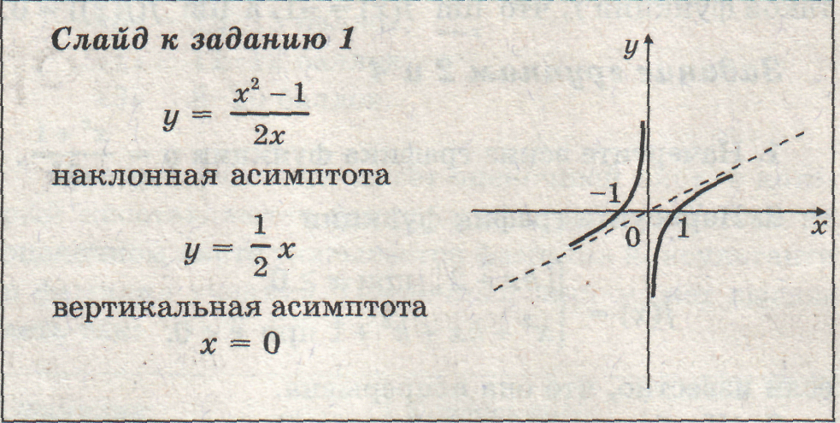
Строим асимптоты и строим график по точкам.
Работа в парах. Построить график функции у =$\frac{х+1}{2х−2}$. Преобразовав функцию к виду у =$\frac{1}{2}+\frac{1}{х−1}$, получаем асимптоты х=1 и у = $\frac{1}{2}$, строят гиперболу в I и III четвертях. Ответ: 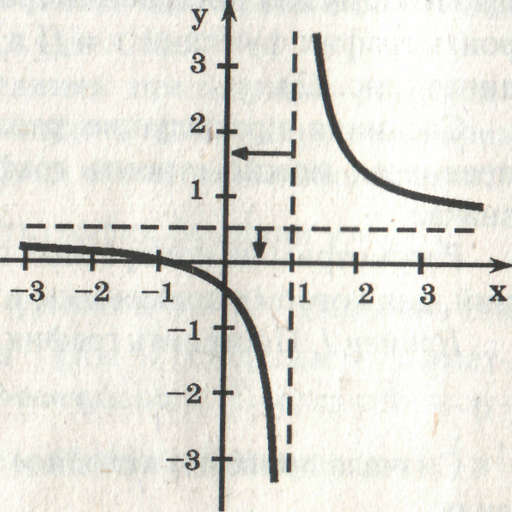

- На каком из рисунков изображен график функции у =$\frac{1−2х}{х−2}$
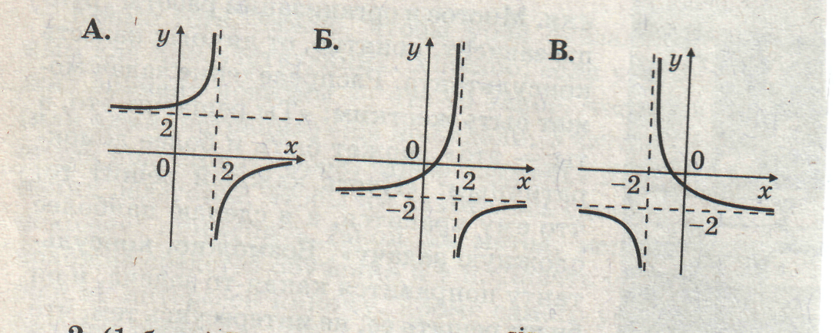
Ответ: Б.
Д/З: 1.Построить график функции у = -$\frac{х+1}{х}$, 2*. Построить график функции у =$\frac{х^{2}+1}{х}$.
Ответ: 2. 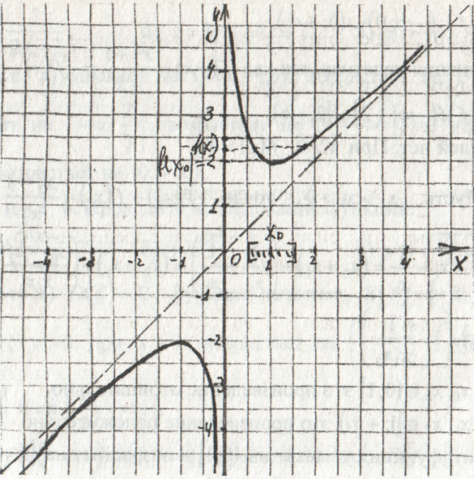
Занятие 4
Тема: Проверочная работа по темам трех занятий.
Цели: проверить знания учащихся по темам: ОДЗ и множество значений функции, монотонность функции и графики функций, развивать самоконтроль и самооценку знаний, оценить уровень подготовленности к сдаче ЕГЭ части А.
Форма контроля: тестирование.
Ход занятия. В начале занятия проверяем домашнее задание, учитель отвечает на вопросы, затем обсуждаем задания А4, А6, А8 из вариантов 1и 2 из книги «Самые новые варианты ЕГЭ». Затем учащиеся выполняют тест с последующей проверкой у учителя в порядке очередности выполнения, исправляют ошибки, работают с консультантами.

Вариант 1. 1.Укажите функцию, область определения которой промежуток (2;+∞) 1) f(x)=$\sqrt[6]{\frac{8}{х−2}}$ 2) g(x)=$\sqrt{\frac{1}{х^{2}−4}}$ 3) t(x)=$\sqrt[4]{\frac{−8}{2−х}}$ 4) h(x) =$\frac{1}{{\left(х−2\right)}^{4}}$ 2. Найдите область определения функции у = lg $\frac{2−х}{5}$
1)[ 2;+∞) 2) (-2;0) 3) (-∞;$\frac{2}{5}$) 4) (-∞;2)
3. Найдите множество значений функции у = 12-${0,5}^{х}$
1) (-∞;0) 2) (-∞;12) 3) (12; + ∞) 4) (-∞; + ∞)
4. Какое из следующих чисел входит в множество значений функции у =$5^{х}+2$
1) 1 2) 2 3) 3 4) 0
5. Укажите промежуток, являющийся областью определения функции y= $\sqrt[\text{16}]{2−{\text{log}}_{5}}x$
1) (0;25] 2) (0; + ∞) 3) (-∞;25] 4) [25; + ∞)
6. Найдите область определения функции у = log${}_{{}_{5}}$$\frac{х}{\text{20}−4х}$
1) (-∞;0)U(5; + ∞) 2) (0;5) 3) [0;5) 4) (0;4)

7.Найдите нули функции у =$\frac{\sqrt[6]{х^{2}−х−2}}{х+1}$
1) 1 2) 2 3) -1 4)-2

Вариант 2
1.Укажите функцию, область определения которой промежуток (-∞;3) 1) g(x) = $\sqrt{\frac{1}{х^{2}−9}}$ 2) t(x)=$\sqrt[4]{\frac{−8}{3−х}}$ 3) h(x)=$\frac{1}{{\left(х−3\right)}^{4}}$ 4) f(x)= $\sqrt[6]{\frac{−8}{х−3}}$
2. Найдите область определения функции у = log ₃(х+3)
1) (-3; + ∞) 2)(-2; + ∞) 3) (1; + ∞) 4) (-∞;+ ∞)
3. Найдите множество значений функции у =$8^{х}−9$
1) (-∞;+ ∞) 2) (0; + ∞) 3)(-9; + ∞) 4) [-9; + ∞)
4. Какое из следующих чисел входит в множество значений функции у = ${\left(\frac{1}{8}\right)}^{х}−2$
1) -6 2) -1 3)-2 4) -3
5. Укажите область определения функции у = $\sqrt[8]{3−{\text{log}}_{4}х}$ 1) (0; + ∞) 2) (-∞; 64] 3) (0;1] 4)(0; 64]
6. Найдите область определения функции у =${\text{log}}_{7}\frac{х}{\text{18}−3х}$
1) (-∞;0) U (6; + ∞) 2) [0; 6 ) 3) (0; 6) 4) (0; 3)
7.Найдите нули функции у = $\frac{\sqrt[3]{х^{2}−6х−\text{16}}}{х+2}$
1) -8 2) 2 3) -2 4) 8

Ответы к тесту:
N задания 1 2 3 4 5 6 7
Вариант 1 3 4 2 3 1 2 2
Вариант 2 4 1 3 2 4 3 4
Учащимся, которые быстро и правильно справились с тестом, можно предложить такие задания: 1.Решить неравенство $8^{х}+3⋅2^{х+1}$< 7 Ответ: (-∞; 0) 2.Решить уравнение $\text{sin}\frac{πx}{2}=х^{2}−2х+2$ Ответ: 1.
Учащимся, которые плохо справились с тестом, можно дать другой вариант домой.
Д/з: выполнить тест по теме: Показательная функция.

Тест « Показательная функция »
- Область определения показательной функции:
- (0; + ∞) 2) R 3) [0; + ∞) 4) (-∞;0)
- Множество значений показательной функции:
1) (-∞;0) 2) R 3) (0; + ∞) 4) [0; + ∞)
3. Показательная функция у = a ^{х} возрастает на R при
1) a >1 2) а$∈$R 3) 0<а<1 4) а >0
4. . Показательная функция у = a ^{х} убывает на R при
1) а$∈$R 2) a>1 3) 0 <а<1 4)а<1
5. Упростить выражение 7 ^{5х ∙} 7^{-5х}
1)7 ^{-25х} 2)0 3)$7^{х}$ 4) 1
6) Функция у = ${0,2}^{х}$ убывает на множестве чисел
1) (0;1) 2)R 3) (1; + ∞) 4) (-∞;1)
7. График функции у = $2^{х}$ проходит через точку
1)(1;1) 2) (1;0) 3) (0;0) 4) (0;1)
8. Функция у = $3^{\left|х\right|}$на множестве R
1)убывает 2) возрастает 3) немонотонна 4) затрудняюсь ответить
9. Область определения функции у =${\left(\frac{6}{7}\right)}^{\sqrt{х+1}}$
1) R 2) [-1; + ∞) 3) [0; + ∞) 4) [-1;1]
10. Множество значений функции у =$3^{х}+1$
1) [-4; 4) 2) [4; + ∞) 3) [1; + ∞) 4) (1; + ∞)

Критерии оценивания теста:
9-10 баллов – «5»
7-8 баллов -- «4»
5-6 баллов – «3»
Меньше 5 баллов – «2»

Занятие 5. Тема: Презентация методов нахождения множества значений функции. Смотри Приложение 2. (Открытый урок ).

Занятие 6. Тема: Практикум по решению задач. Цель: закрепить умения учащихся решать задания базового, повышенного и высокого уровня сложности с применением функционально-графических методов. Задачи: сформировать умения решать уравнения и неравенства, находить значения функции, используя свойства функции. Ход занятия. 1. Работа в парах с последующим объяснением у доски. 1). Найти множество значений функции а) у = 5-$\sqrt{2х+1}$, б) у = 3-I2х+3I, в) у = $3х^{2}−6х+1$. Ответы: а) (-∞; 5], б) (-∞; 3], в) [-2; + ∞). 2). Решить уравнения устно а)$2^{х}+{\left(\frac{1}{3}\right)}^{х}=−5$, б)$\frac{\text{24}}{7−х}=0$, в) $3^{х}+\frac{\text{12}}{5−х}=6$ при х<4, г) $0,5⋅2^{х}+\frac{8}{6−х}=0$ при х<5, д)${\left(\frac{1}{2}\right)}^{х}+\frac{\text{15}}{х+5}=2$ при х>1. Ответы: а) корней нет, б) корней нет, в) х=1, г) корней нет, д) х=3. 2. Решение задания С2. С2. При каких значениях а выражение 2+cosx(5сosx+asinx) будет равно единице хотя бы при одном значении х. Решение. 2+cosx(5сosх+ asinx)=1, 1+ cosx(5сosx+asinx)=0 (1). a) Если cosx=0, то левая часть уравнения равна 1, а правая нулю, значит нет корней уравнения. б) $5⋅{\text{cos}}^{2}x+a\text{sin}x\text{cos}x+1=0$, $6{\text{cos}}^{2}x+a\text{sin}x\text{cos}x+{\text{sin}}^{2}x=0$, разделим на ${\text{cos}}^{2}x≠0$, ${\text{tg}}^{2}x+\text{atgx}+6=0$, Пусть tg x =t, где t-любое число, тогда $t^{2}+\text{at}+6=0$
Уравнение имеет корни, если Д ≥ 0, Д=$а^{2}−\text{24}$, $а^{2}−\text{24}$ ≥ 0, |а| ≥ 24, а≤-$2\sqrt{6}$, а≥$2\sqrt{6}$. Ответ: а$∈$(-∞; -$2\sqrt{6}$) U($2\sqrt{6}$;+ ∞) .
3. Решение заданий из моего сборника N3, N2, N4, N7, N9, N11, сборник есть у каждого учащегося. Д/З: N6, N18,N 20 из сборника.
Занятие 7. Тема: Решение заданий части В и С из ЕГЭ 2008-2009 г. Цель: Разобрать решение заданий В5, В7, В8, С1, С3. Форма занятия: семинар Ход занятия. 1. Проверка д/з и ответы на вопросы учащихся. 2.Решают задание N15, N19 из сборника у доски. 3. Решение задания В8. В8. Найти все значения х, при каждом из которых выполняется соотношение log₂($7+6х−х^{2}$) ≥ $х^{2}−6х+\text{11}$ (Если таких значений более одного, то запишите наибольшее значение). Решение. ОДЗ: $7+6х−х^{2}$> 0, -1 < х <7. Рассмотрим функцию y(x)= $7+6х−х^{2}$ = -${\left(х−3\right)}^{2}+\text{16}$ на интервале (-1; 7), множество значений которой есть промежуток (0; 16]. Если 0<$7+6х−х^{2}$≤16, то log ₂($7+6х−х^{2}$) ≤ log ₂16, log ₂($7+6х−х^{2}$)≤2. Рассмотрим функцию h(x)= $х^{2}−6х+\text{11}$ на промежутке (-1; 7), множество значений этой функции есть отрезок [2; 18]. Тогда для решения данного уравнения решим систему $\left\{\begin{matrix}{\text{log}}_{2}(7+6x−x^{2}=2 \\ x^{2}−6x+\text{11}=2\end{matrix}\right.$ , х=3. Ответ: х=3. 4. Решают задания из части В и С с консультантами и по желанию показывают решения на доске. Д/З: 1. В8. Найти все значения х, при каждом из которых выполняется соотношение ${\text{log}}_{3}(x^{2}−\text{10}x+\text{34})≤\text{10}x−x^{2}−\text{23}$ (Если таких значений более одного, то запишите наибольшее значение. 2. В8. ${\text{log}}_{2}(7+\text{10}x−x^{2})≥x^{2}−\text{10}x+\text{30}$ 3.Найти наибольшее значение функции $у=−\sqrt[3]{4х}−5х$ на отрезке [-2; 2]

Занятие8.
« Успешные люди – люди, которые в полной мере используют свой интеллект». А.А.Фурсенко
Тема: Функции вокруг нас. Цель: Показать применение функций в жизни. Форма занятия: Презентация. Ход занятия. 1. Ответы на вопросы учащихся по д/з. 2. Мы с вами занимались решением заданий ЕГЭ за два года, в которых использовалась тема « Множество значений функции ». Сегодня нужны специалисты, которые проявляют инициативу, могут сами организовать свою работу, в то же время нужны люди исполнительные, пунктуальные и воспитанные. Дарья несколько месяцев занималась исследовательским проектом по теме: «Функции вокруг нас», обращалась к разным специалистам не только нашего села, но и к специалистам района и хотела бы поделиться своими открытиями с вами. 3. Презентация «Функции вокруг нас» (смотри диск, папка «Презентация»). Д/З: варианты ЕГЭ N 102, N 202 .

Литература. 1. Варианты ЕГЭ по математике за 2008 год, номера с 91 по 135. 2. Глазков Ю.И. 100 баллов. ЕГЭ. Решение задач группы В.-М.: Экзамен, 2009. 3. Гусева Н.Б., Сычева Г.В. Учимся находить множество значений, Журнал «Математика для школьников» N3,2008. 4.Данкова И.Н., Бондаренко Т.Е. и др. Предпрофильная подготовка учащихся 9 классов по математике –М.: «5 за знания», 2006. 5. Демонстрационный вариант для проведения ЕГЭ выпускников 11 классов 2009 года по математике. 6. Ишина В.И., Денищева Л.О. ЕГЭ 2009.Математика. Фипи. Самое полное издание типовых вариантов реальных заданий.- М.: Астрель, 2008. 7. Колягин Ю.М. Алгебра и начала анализа . 10 класс,- М.: Мнемозина, 2003. 8. Колягин Ю.М. Алгебра и начала анализа . 11 класс,- М.: Мнемозина, 2004. 9. Клейменов А.Ф., Шнейдер А.Е. Материалы по подготовке учащихся к ЕГЭ по математике. – Екатеринбург, 2008. 10. Клейменов А.Ф., Шнейдер А.Е. Материалы по подготовке учителей математики к ЕГЭ. – Екатеринбург, 2008 11. Крамор В.С. Повторяем и систематизируем школьный курс алгебры и начал анализа.- М.: Просвещение, 1990. 12. Шарыгин И.Ф. Факультативный курс по математике. Решение задач. Учебное пособие для 10 класса средней школы.- М.: Просвещение, 1989.

